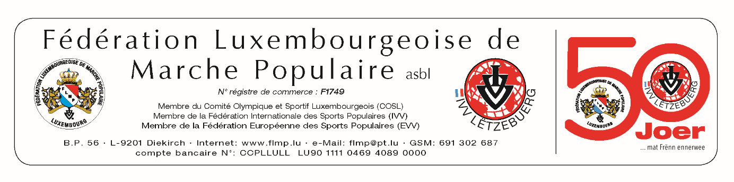

COMITÉ D’ORGANISATION 50ième anniversaire

F.L.M.P.

BUSCHMANN | Romain
BARBIER | Marcel
SANDT | Paul
KINTZIGER | Georges
MEIER | Marcel
BRAQUET | Hubert
GLODEN | Carol
KLEIN | Chantal
LINDEN | Pierrette
LUDIVIG | Edith
MULLER | Raymond
THIELEN | Robert
KINTZIGER | Pia
ANEN | Peggy
DE JAGER | Paul
HEINTZ-THEIS | Rhea
JENSEN | Jan
PIGEON | Sheila
PUTZ | Karin
WENZEL | Aly

